Participación en Convocatoria

Realización del caso de Uso PCN2

Version 1.0

Revisión Historica

|  |  |  |  |
| --- | --- | --- | --- |
| **Date** | **Version** | **Description** | **Author** |
| 05-Septiembre-2014 | 1.0 | Creación de la plantilla | Julian David Serna Echeverri |
| 06-Septiembre-2014 | 1.1 | Descripción de la realización de los Casos de Uso | Julian David Serna Echeverri |
| 07-Septiembre-2014 | 1.2 | Agregación de los diagramas de secuencia, colaboración. | Erica Reyes Julian David Serna |
| 07-septiembre-2014 | 1.3 | Revision de la plantilla | Erica Reyes  Julian Serna |

Tabla de Contenidos

1. Introduction 4

1.1 Propósito 4

2. Caso de Uso PCN02: Postular a Convocatoria y/o Servicio 4

2.1 Descripción Breve: 4

2.2 Flujo Básico de Eventos 4

2.3 Flujos Alternativos 5

2.4 Diagramas de Interacción 6

2.4.1 Diagrama de Secuencia 6

2.4.2 Diagrama de Colaboración 8

2.4.3 Diagrama de clases 9

Realización del Caso-Uso PCN2

# Introduction

En el siguiente documento se describe toda la información, descripción, flujos de eventos, flujos alternos, Diagramas de interacción del caso de uso de Postular a convocatoria y/o Servicio.

## Propósito

El propósito de este documento es mostrar la realización del caso de uso del módulo participación en convocatoria, para luego poderlos implementar de una formas más fácil.

# Caso de Uso PCN02: Postular a Convocatoria y/o Servicio

## Descripción Breve:

Este caso de Uso permite al usuario de la comunidad Colciencias ya sea Investigador, Grupo y/o Organización a postularse en una convocatoria y/o servicio institucional.

## Flujo Básico de Eventos

### El Usuario de la Comunidad selecciona el Botón Postular en la Convocatoria/Servicio. Siempre que el usuario ingrese por esta opción se tomará la postulación como un proyecto nuevo, si desea realizar una consulta o modificación a una postulación ya realizada debe buscar la postulación a través del CU PCN07 Consultar Postulaciones a Convocatoria-Servicio.

### El sistema realiza la primera validación que consiste en identificar que el actor que realice la inscripción cumpla con el perfil para el cual va dirigido la convocatoria [A6].

### El sistema muestra el formulario con las secciones previamente configuradas (Requisitos Mínimos, Participantes, Información Financiera, Productos, Cronograma, Palabras Clave) y despliega las pestañas por cada sección dinámica creada en el caso de uso CON04 Personalizar Convocatoria-Servicio –Configurar Secciones Dinámicas Formulario.

### En la primera pestaña muestra la sección requisitos mínimos configurados en el caso de uso CON03 Personalizar Convocatoria-Servicio – Configurar Requisitos Mínimos; indicando para cada requisito mínimo el cumplimiento o no del mismo. Cuando el requisito mínimo sea de tipo documental se habilita el botón Adjuntar, para que el participante pueda agregar el documento.

### Cuando el actor cumple con los requisitos mínimos de control, el sistema habilita el botón Siguiente [A1].

### Por cada sección dinámica del proyecto definida por medio del caso de uso CON04 Personalizar Convocatoria-Servicio – Configurar Secciones Dinámicas Formulario, el sistema debe mostrar las pestañas en el orden definido en el caso de uso CON02 Personalizar Convocatoria-Servicio.

### Por cada sección dinámica del formulario, el sistema muestra los campos configurados creados en la sección, el sistema muestra en pantalla un campo de formulario con el nombre, el tipo de datos especificado, el mensaje de ayuda, resaltando cuales son obligatorios [A2].

### El usuario Comunidad diligencia el primer Formulario visualizado en pestañas y presiona la siguiente pestaña a diligenciar [A3] [A4].

### El sistema almacena la información del formulario actual

### El actor repite los pasos por cada pestaña creada, regresa al paso 8.

### Cuando el actor llega a la pestaña de Rubros, se ejecuta el Caso de Uso PCN03 Postular en Convocatoria-Servicio – Diligenciar Rubros.

### Cuando el actor llega a la pestaña de Roles Participantes, se ejecuta el caso de uso PCN12 Postular en Convocatoria-Servicio – Diligenciar Participantes

### Cuando el actor llega a la pestaña productos (esta pestaña estará visible solo en las convocatorias en las cuales la configuración indica registro de productos), se ejecuta el Caso de Uso PCN14 Postular en Convocatoria-Servicio – Registrar Productos

### Cuando el actor llega a la pestaña Cronograma (esta pestaña estará visible solo en las convocatorias en las cuales la configuración indica registro de cronograma), se ejecuta el Caso de Uso PCN15 Postular en Convocatoria-Servicio – Registrar Cronograma

### El actor hace clic en el botón Aplicar

### El sistema inicia ejecución del caso de uso PCN05 Postular en Convocatoria-Servicio – Verificar Validaciones Automáticas [A5] [E1].

## Flujos Alternativos

[A1] Cancelar Postulación:

1. El usuario selecciona la opción Cancelar

2. El sistema muestra mensaje de advertencia informando que se perderán los cambios realizados

3. El usuario confirma acción

4. El sistema regresa a la pantalla del caso de uso PCN01: Consultar la Convocatoria-Servicio

[A2] Tipo de Dato Texto:

1. Para los tipos de Dato Texto Enriquecido, el sistema debe mostrar un editor de texto que permita la inserción de estilos especiales: Negrita, Cursiva, Subrayado, Colores, Fuentes, Insertar Links, numeración, imágenes, subíndices, superíndices.

[A3] Estilo Convocatoria Programa:

1. Cuando la convocatoria es de Programa, el sistema muestra en pantalla en la parte superior una sección que permitirá:

* Seleccionar el Programa o Proyecto que se Editará.
* Crear|Modificar|Eliminar Proyectos.

2. El usuario selecciona el elemento que va editar (Programa o Proyecto).

3. El sistema realiza el cargue de la configuración de la convocatoria y continúa su ejecución desde el segundo paso del caso de uso principal.

[A4] Cambio de Pestaña:

1. Al cambiar de pestaña el sistema almacena automáticamente la información registrada. Es posible cambiar de pestaña presionando en otra pestaña o presionando en los botones SIGUIENTE/ANTERIOR.

[A5] Guardar:

1. Este botón permite al usuario guardar la información sin postularse a la convocatoria.

[A6] Actor no cumple con el perfil:

1. Cuando el actor no cumple con el perfil mostrar mensaje de error al usuario informando que el usuario no puede participar en la convocatoria.

## Diagramas de Interacción

### Diagrama de Secuencia

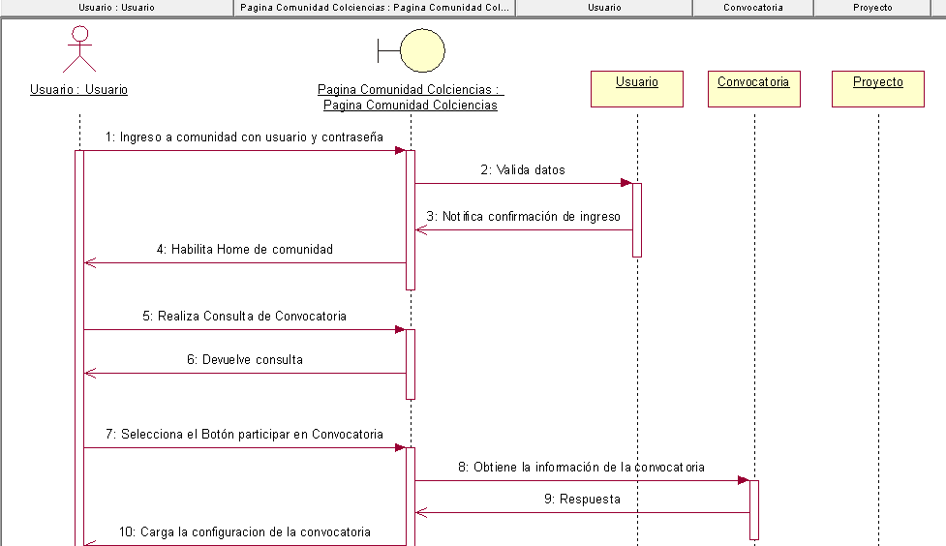

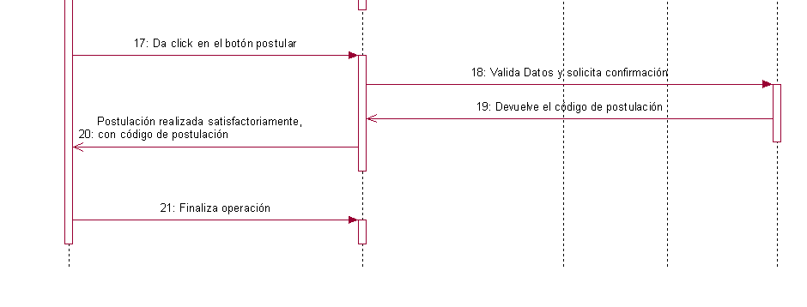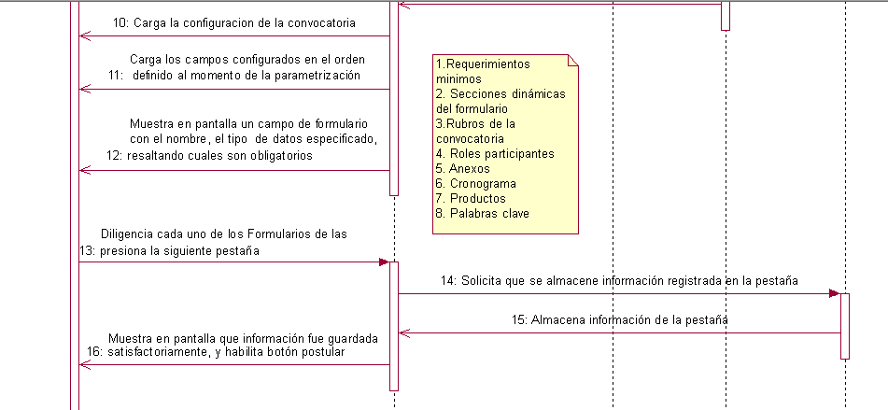

### Diagrama de Colaboración

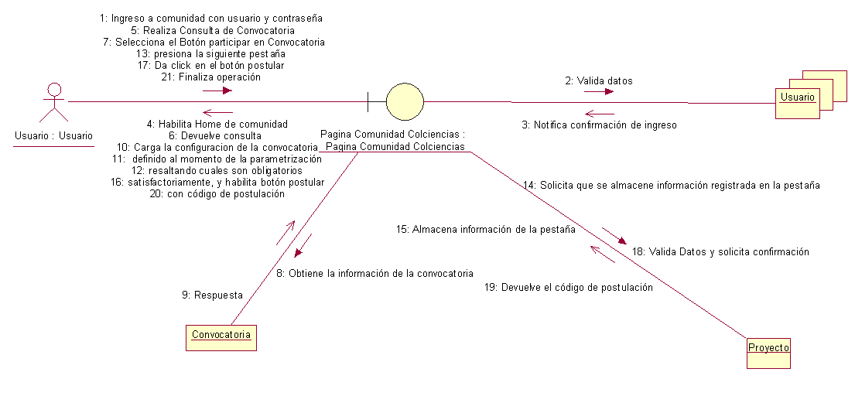

### Diagrama de clases

